
吉娃娃
吉娃娃


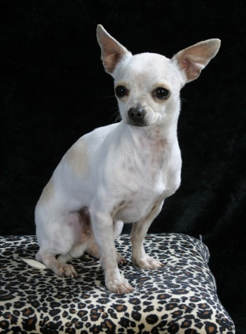
吉娃娃
- 外表
以細小的體型、大眼睛、特別大的耳朵和直豎的尾巴為特徵。美國犬業俱樂部僅承認一種吉娃娃犬，但其實此犬種有許多型態、花色和長短毛之分。以長短毛來分，可分為短毛與長毛，短毛是我們目前較常見的，而長毛吉娃娃身上的毛光澤且柔軟，後肢肌肉較發達。生性懦弱且對冷很敏感，喜歡熱，愛曬太陽。長毛種耳朵、四肢、尾巴皆有裝飾毛，但長度並未拖地，在花色方面，墨西哥地區以前以黑色品種居多，不過現在毛色已呈多樣化，包括奶油色、紅色、褐色、黑色中摻有黃褐色、各種混色。另外牠們的重量介於1至5公斤之間，美國犬業俱樂部不認可超過3公斤的吉娃娃犬。

2. 性格
性格極為神經質，絕大多數的吉娃娃喜歡到處吠叫，這也是吉娃娃之所以為人詬病的其中一點。由於牠們的體型很細小，身體十分瘦弱，所以極容易受到傷害。牠們細小的體型也為牠們帶來好處：因為牠們體型細小，使牠們能輕易適應現代的生活環境，包括市區和小公寓，適合老年人飼養。一般來說，小心飼養的話，吉娃娃犬都可以有長達17年及以上的壽命。

https://www.youtube.com/watch?v=eyS-O8snzLo&t=1s
https://zh.wikipedia.org/wiki

